Фотоиндуцированное метилирование бензальдегидов в присутствии алкилбромидов
Иванов Д.С.¹, Смирнов А.Ю.¹
Аспирант, 1 курс аспирантуры
¹Институт биоорганической химии им. М.М. Шемякина и Ю.А. Овчинникова РАН, Москва, Россия
E-mail: d-ivanov.dmitry@yandex.ru
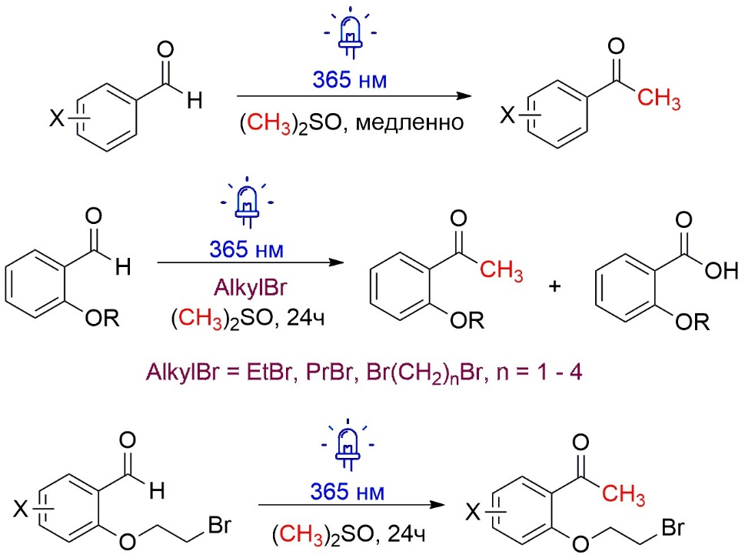
Обнаружено фотоиндуцированное превращение производных бензальдегида в соответствующие ацетофеноны(-d₃), протекающее при облучении (365 нм) в ДМСО(-d₆) без фотокатализаторов или сторонних реагентов. Установлено, что скорость реакции значительно повышается при добавлении различных алкилбромидов, включая внутримолекулярные варианты, или введении алкоксильных заместителей в орто-положение. Основным побочным продуктом является соответствующая бензойная кислота. Каталитическое действие алкилбромидов связывается с эффектом тушения флуоресценции бензальдегида, что способствует переходу в реакционноспособное триплетное состояние.
Рис. 1. Фотоиндуцированное метилирование производных бензальдегида.
Работа выполнена при поддержке Российского научного фонда, грант № 25-13-00043.

